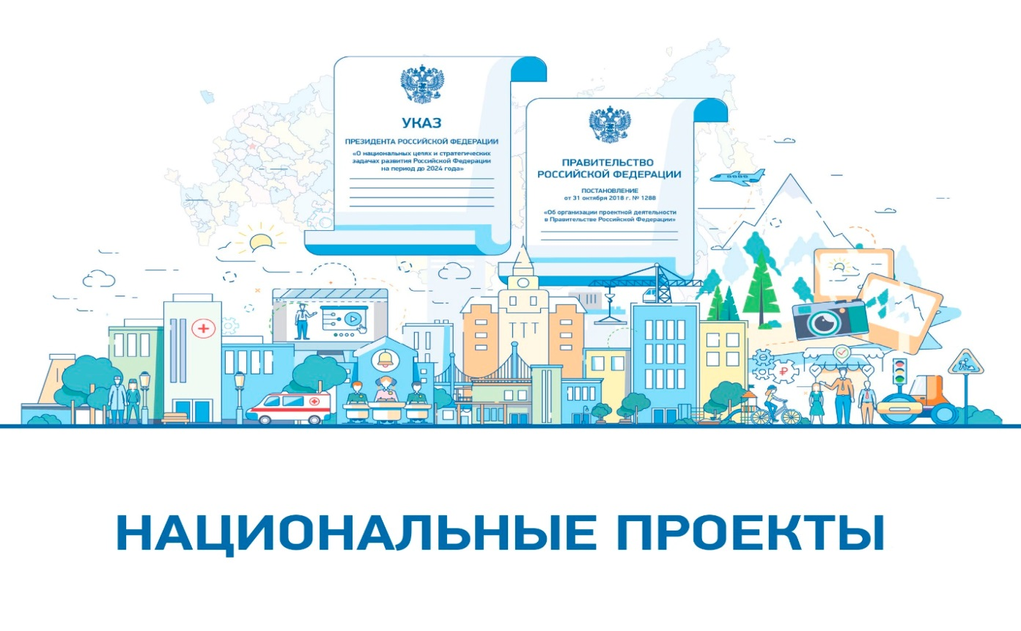
Информация
о реализации Национальных (региональных) проектов,
предусматривающих участие муниципальных образований Кемеровской области-Кузбассе
в Юргинском муниципальном округе по состоянию на 01 апреля 2024 года

Указ Президента Российской Федерации от 07.05.2018 № 204 «О национальных целях и стратегических задачах развития Российской Федерации на период до 2024 года» предусматривает реализацию 13-ти национальных проектов.

Юргинский муниципальный округ в 1 квартале 2024 года участвовал в отдельных федеральных и региональных проектах:
1.Образование
2.Демография
3.Жилье и городская среда

Наименование  Национального (регионального) проекта | Срок реализации | Ответственные  за реализацию | Фактическое исполнение  (объекты, мероприятия) | Результаты выполнения проектов
Национальный проект «Образование»
1.Региональный проект «Успех каждого ребенка»  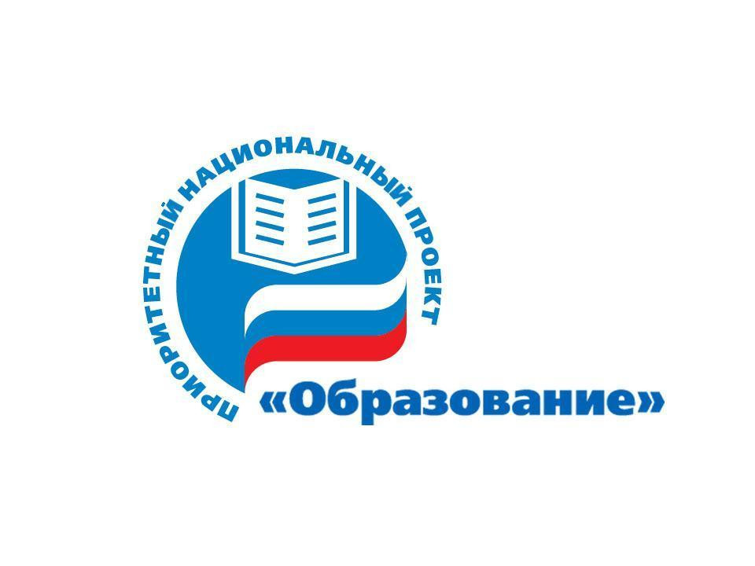 | 2022 - 2024 | Управление образования администрации Юргинского муниципального округа | Из трех федеральных проектов в Юргинском муниципальном округе в 2024 году запланирована реализация проекта «Успех каждого ребенка».  На базе 3-х ОУ: МБОУ «Искитимская СОШ», МБОУ «Проскоковская СОШ», МБУ ДО «ДЮСШ» будут созданы дополнительные места для реализации программ дополнительного образования по следующим направленностям:  - спортивное оборудование (приобретение блока «Тренажер лыжи», лыжи, ботинки, палки, лыжная смазка, станок для подготовки лыж) на базе МБУ ДО «ДЮСШ»;  - оснащение материально-технической базы (набор элементов для конструирования роботов) МБОУ «Проскоковская СОШ»;  - художественная (музыкальное оборудование и сопутствующие товары) МБОУ «Искитимская СОШ».  На эти цели выделены лимиты - 960,9 тыс. руб., в т.ч. из средств федерального бюджета 834,9 тыс. руб., из средств областного бюджета 25,8 тыс. руб., а также из средств местного бюджета 100,2 тыс. руб.
Национальный проект «Демография»
1.Региональный проект «Финансовая поддержка семей при рождении детей»  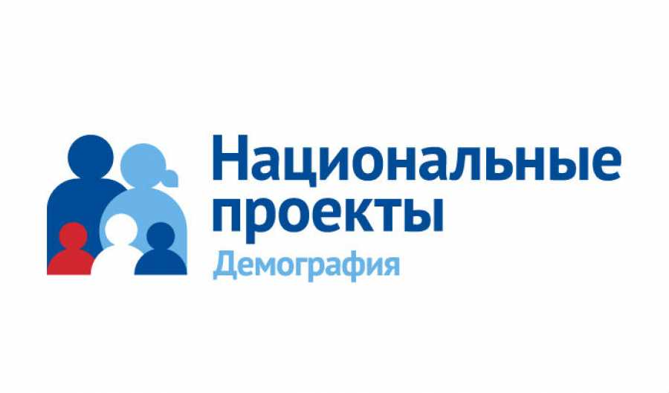 | 2022 - 2024 | Управление социальной защиты населения администрации Юргинского муниципального округа | Семьи, имеющие трех и более детей, получающие ежемесячную денежную выплату, предоставляемую в случае рождения (усыновления) третьего или последующего ребенка до достижения ребенком возраста 3 лет:  - на 01 апреля 2024 года состоят на учете на получение ежемесячной выплаты 31 человек, финансовое исполнение с начала года – 893 346,08 руб. (областной бюджет). | В целях финансовой поддержки семей, имеющих трех и более детей, в которых среднедушевой доход на каждого члена  семьи не превышает величину прожиточного минимума, установленную на душу населения, предоставлены ежемесячные денежные выплаты при рождении (усыновлении) третьего или последующего ребенка
 |  |  | Меры социальной поддержки многодетных семей, установленные для семей, воспитывающих трех и более детей:  - с начала 2024 года ежемесячную выплату получили 376 человек, финансовое исполнение 957 155,00 руб. (областной бюджет). | В целях финансовой поддержки семей, имеющих трех и более детей (в том числе усыновленных и приемных), предоставлены меры социальной поддержки семьям, воспитывающим трех и более несовершеннолетних детей
 |  |  | Средства областного материнского капитала, установленные при рождении (усыновлении) третьего или последующего ребенка.  С начала 2024 года заявители на получение выплаты отсутствовали. | Семьи с тремя и более детьми получают ежемесячную денежную выплату, назначаемую в случае рождения третьего ребенка или последующих детей до достижения ребенком возраста 3 лет
Национальный проект «Жилье и городская среда»
1. Региональный проект «Жилье»  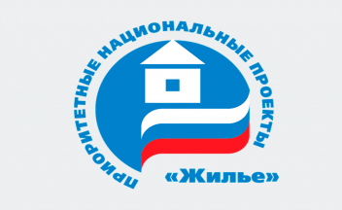 | 2022-2024 | Управление по обеспечению жизнедеятельности и строительству администрации Юргинского муниципального округа | По мероприятию: «Молодые семьи» плановые назначения на 2024 год составили 4 729 573,80 рублей (средства федерального, областного и местного бюджетов), которые предназначены для двух молодых семей, состоящей из 4-х человек, проживающих в п.ст.Юрга-2, п.Юргинский. Свидетельства на получение социальной выплаты на приобретение жилого помещения семьям вручены в феврале 2024г. | Улучшение жилищных условий семей
2 Региональный проект  «Формирование городской среды»  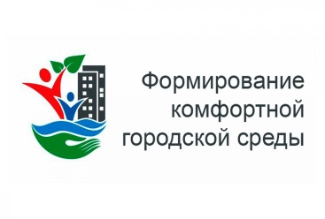 | 2022-2024 | Управление по обеспечению жизнедеятельности и строительству администрации Юргинского муниципального округа | В 2024 году благоустройству подлежат 3 общественные территории Юргинского муниципального округа:  1) д. Талая, ул. Центральная, 2г, «Сквер на Центральной».  2) с. Проскоково, ул. Весенняя,19 «Сквер Весенний».  3) п.ст. Юрга-2, ул.Школьная, спортивная площадка «Оазис энергии».  На проведение работ утверждены лимиты бюджетных ассигнований в сумме 9 458 200,00 руб., в том числе за счет средств федерального бюджета 5 028 687,86 руб., областного бюджета – 4 145 712,14 руб., местного бюджета – 283 800,00 руб.. | Увеличение доли благоустройства общественных территорий

